**股票查询分析系统**

Quantra Stock Analysis System

项目设计文档

(迭代三)

南京大学软件学院 Quadra团队

李珺 陈锐 梁家铭 罗宇堃

2017年6月10日

**目录**

更新历史 3

1. 引言 4

1.1 编制目的 4

1.2 参考资料 4

2. 产品概述 4

3. 逻辑视角 4

4. 组合视角 6

5. 接口视角 7

5.1 模块的职责 7

5.2 用户界面层的分解 7

5.3 控制层的分解 7

5.4 数据层的分解 8

6. 信息视角 10

6.1 数据对象 10

# 更新历史

|  |  |  |  |
| --- | --- | --- | --- |
| 修改人员 | 修改日期 | 修改原因 | 版本号 |
| 全体成员 | 2017/5/3 | 迭代三启动 | V3.0 |
| 陈锐 | 2017/5/8 | 编写接口定义 | V3.1 |
| 陈锐 | 2017/6/10 | 更新接口定义以符合最新系统 | V3.2 |

# 引言

## 编制目的

本文档描述对股票查询分析系统（Quantra）的概要设计，达到指导详细设计和开放的目的，同时实现和测试人员及用户的沟通。

本文档面向开发人员、测试人员及最终用户而编写，是了解系统的导航。

## 参考资料

* + 1. 《股票查询分析系统(迭代一)需求规格说明文档》
    2. 《软件工程与计算（卷二）》
    3. 《软件工程与计算（卷三）》
    4. IEEE标准

# 产品概述

随着中国经济的发展，许多大公司在证券交易所上市交易获得更多资金促进公司发展，而其他人民也试图通过买卖股票来获取利润。然而股市有风险，入市需谨慎，股民经常会遇到信息短缺，股市行情难以分析等问题。

为了解决上述问题，方便股民在股市中及时掌握信息，决定开发一个股票查询分析系统，来帮助股民能够做出合理的判断。

# 逻辑视角

股票查询分析系统（Quantra）选择了MVC体系结构风格，将系统分为3层（template、view、model）能够很好地示意整个高层抽象。template包含GUI的实现，view包含界面控制的处理，model负责数据的持久化和访问。MVC体系结构的逻辑视角和逻辑设计方案如下图所示。

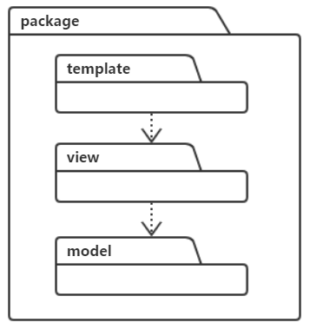

# 组合视角

股票查询分析系统（Quantra）的包图如下：

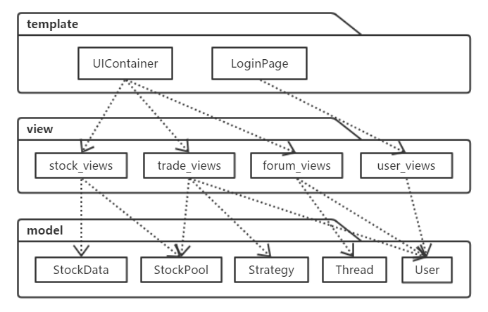

# 接口视角

## 模块的职责

|  |  |
| --- | --- |
| 模块 | 职责 |
| 启动模块 | 负责初始化软件，启动服务端。 |
| template | 基于Web的股票查询分析系统（Quantra）用户界面。 |
| view | 对于用户界面的输入响应和界面控制处理逻辑。 |
| model | 负责数据的持久化及数据访问接口。 |

## 用户界面层的分解

根据需求，系统存在6个用户界面：启动界面、主界面、市场数据界面、股票列表界面、个股数据界面、股票对比界面。用户界面跳转风格为委托式，界面跳转如下图所示。

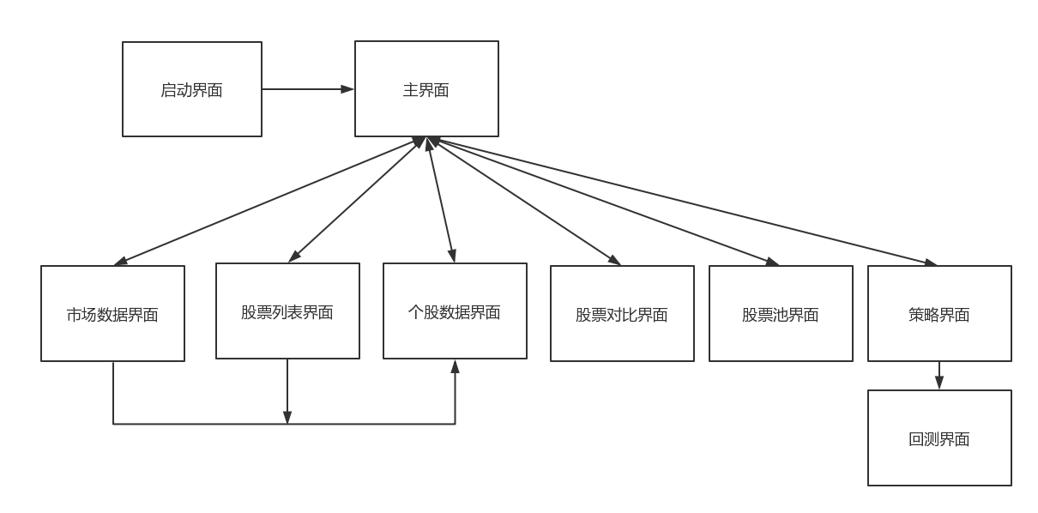

## 控制层的分解

控制层包括多个针对界面的逻辑处理对象。控制层模块的职责如下表所示。

|  |  |
| --- | --- |
| 模块 | 职责 |
| stock_views | 负责实现股票行情所需要的服务 |
| trade_views | 负责实现量化交易及回测所需要的服务 |
| forum_views | 负责实现讨论区等社群功能所需要的服务 |
| user_views | 负责实现用户登录及注册所需要的服务 |

## 数据层的分解

数据层主要给控制层提供数据访问服务，包括对于结构化数据的查询，以及将非结构化数据转换为结构化数据。数据层模块的职责如下表所示。

|  |  |
| --- | --- |
| 模块 | 职责 |
| StockData | 提供股票数据的访问服务，以及将非结构化数据转换为结构化数据。 |
| StockPool | 提供股票池数据的访问服务 |
| Strategy | 提供回测策略数据的访问服务 |
| BackTestHistory | 提供回测历史数据的访问服务 |
| Thread | 提供讨论区主题数据的访问服务 |
| User | 提供用户信息的访问服务 |

**StockData模块的接口规范**

|  |  |  |
| --- | --- | --- |
| **提供的服务（供接口）** | | |
| **StockData.**  **get_info** | **语法** | def get_info(self, code=None, date=None, date_start=None, limit=-1) |
| **前置条件** | 数据库中存在符合条件的股票数据 |
| **后置条件** | 从数据库加载相应的股票数据并返回 |
| **StockData.**  **get_index** | **语法** | def get_index(self) |
| **前置条件** | 数据库中存在股票数据 |
| **后置条件** | 从数据库加载股票索引并返回 |
| **StockData.**  **get_date_range** | **语法** | def get_date_range(self) |
| **前置条件** | 数据库中存在股票数据 |
| **后置条件** | 从数据库加载股票数据的日期范围并返回 |
| **StockData.**  **get_industries** | **语法** | def get_industries(self) |
| **前置条件** | 数据库中存在行业分类数据 |
| **后置条件** | 从数据库加载行业分类数据并返回 |

其他model类的接口均符合Django Model的标准接口规范，在此不作重复。

# 信息视角

## 数据对象

|  |  |
| --- | --- |
| 类名 | 包含的属性 |
| StockInfo | 股票代码、股票名称、拼音首字母、日期、开盘价、收盘价、最高价、最低价、复权收盘价、交易量、所在市场 |
| StockPool | 股票池名称、股票列表 |
| Strategy | 策略名称、策略参数、策略代码 |
| BackTestHistory | 回测时间、策略名称、股票池名称、起止日期、调仓周期、策略参数 |
| Thread | 发布用户、发布时间、类型、标题、内容、标签 |
| User | 用户名、密码 |